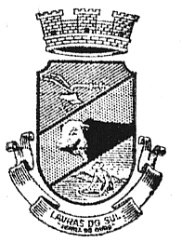

PREFEITURA MUNICIPAL DE LAVRAS DO SUL
ESTADO DO RIO GRANDE DO SUL
Rua Cel Mesa, 373, Centro, Cx. Postal 05- Lavras do Sul -RS
Fone (55)32821266 Fax: (55)32821267
E-mail: admlavras@farrapo.com.br

Edital Nº 065/2022 Convocação de Aprovada no Processo Seletivo Simplificado n° 004/2021.

O Prefeito Municipal de Lavras do Sul, no uso de suas atribuições, faz saber que no dia 10 de maio de 2022, CONVOCA a candidata Ana Lucia da Rosa Vieira, classificada em 15° lugar no Processo Seletivo Simplificado n° 004/2021, devido a candidata classificada em 14° lugar ter solicitado alocação no final da lista de aprovados. Para desenvolver a função no período restante da seguinte vaga, devido a candidata classificada em 6° lugar ter rescindido o Contrato Temporário de Professor – Educação Infantil, para que no prazo de 5 dias, prorrogáveis por igual período, a contar da data deste Edital compareça na Secretaria de Administração, para entrega de documentação.

Lavras do Sul, 10 de maio de 2022.

Sávio Johnston Prestes
Prefeito

